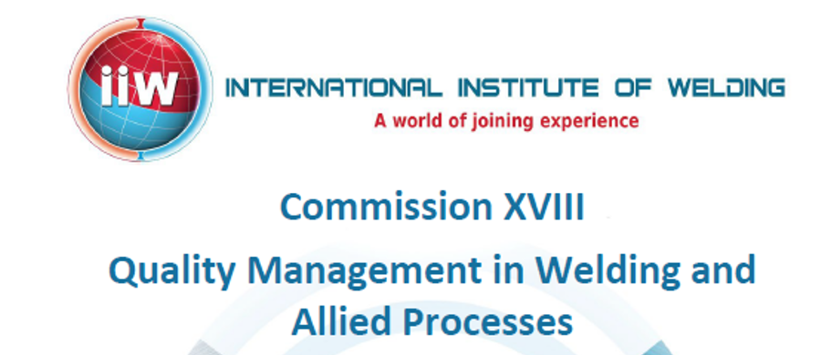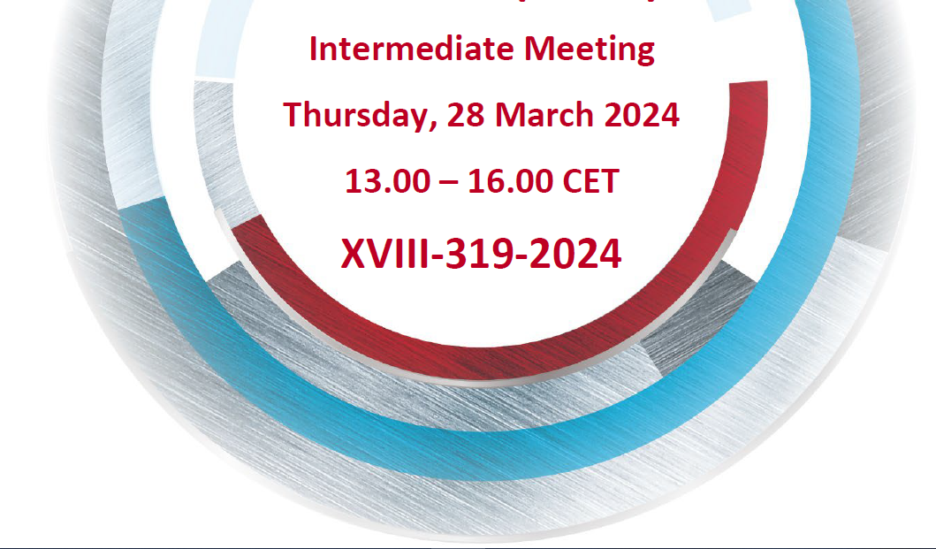

Průběžné zasedání (Intermediatte meeting) IIW komise XVIII – Řízení kvality ve svařování a souvisejících procesech se uskutečnilo formou online zasedání ve čtvrtek, dne 28.03.2024, odpoledne od 13:00 do 16:00 hodin. Z jednání byl pořizován zvukový záznam.
Zasedání řídili:
Předsedající (Chair):
Robert E SHAW Jr. USA
robert.shaw@iiwelding.net; rshaw@steelstructures.com
Zástupci (Vice Chairs):
Mathias LUNDIN Sweden
mathias.lundin@svets.se
Giovannibattista (GB) GARBINO Italy
giovanni.garbarino@iis.it

Subkomise
XVIII-A Kvalita -personál
Emanuele GANDOLFO Chair (IT) Emanuele.Gandolfo@iiscert.it
Open Vice-Chair
XVIII-B Kvalita -systémy managementu
Inderpal JASWAL Chair (CAN) Inderpal.Jaswal@cwbgroup.org
Open Vice-Chair
XVIII-C Kvalita – manageent norem
Bob Shaw Chair (USA) robert.shaw@iiwelding.net
Emma Freckingham Vice-Chair (UK), emma.freckingham@twi.co.uk
(od 1. ledna, 2024)
Zasedání probíhalo podle následujícího programu:
1. Zahájení meetingu a přivítání účastníků (13.00)
1a. (13.00) Představení delegátů a omluvy neúčasti
1b. (13.10) Antimonopolní prohlášení
IIW antimonopolní prohlášení je třeba vzít na vědomí. Viz. RD-260.
1c. (13.10) Etický kodex
Je třeba vzít na vědomí zásady Etického kodexu správní rady IIW. Viz. RD-202r1.
1d. (13.10) Postupy při jednání
Důvěrnost - Každý účastník může požádat o přerušení nahrávání zápisu z důvěrné diskuse. Takové diskuse se do zápisu nezaznamenávají a neměly by se opakovat ani mimo Komisi XVIII. Jakmile je důvěrná diskuse ukončena, oznámí se to a záznam zápisu se obnoví.
1e. (13.15) Seznam delegátů
V seznamu delegátů je uvedeno, kdo má hlasovací právo ve správních záležitostech projednávaných na tomto zasedání až do výročního shromáždění v roce 2024. Pokud jste uvedeni na seznamu, ale nebudete přítomni osobně ani virtuálně, nebo pokud vaše členská země není zastoupena, obraťte se na svou odpovědnou členskou společnost (RMS). RMS může výběr svých delegátů kdykoli před tímto zasedáním nebo po něm aktualizovat.
Poznámka: Ruské delegaci není v současné době účast povolena z důvodu evropských sankcí.
2. SCHVÁLENÍ PROGRAMU A ZÁPISU Z MINULÉHO ZASEDÁNÍ (13.20)
2a. (13.20) Schválení programu jednání
XVIII-0319-2024 – schváleno bez připomínek

2b. (13.20) Schválení zápisu z předchozího zasedání, konaného v Singapuru, 19. července 2023
XVIII-0317-2023 – schváleno bez připomínek

3. INFORMACE OD PŘEDSEDAJÍCÍHO (13.25)

3a. (13.25) Pokrok ve zveřejňování osvědčených postupů, doporučení, stanovisek atd.
Společnost IIW uzavřela smlouvu s vydavatelstvím Springer, které vydává časopis Welding in the World, a nyní začne vydávat SpringerBriefs pro IIW. SpringerBriefs budou hlavním způsobem publikování našich osvědčených postupů, doporučených postupů, pokynů, kompendií, studií, stanovisek a dalších materiálů, které jsou užitečné a potřebné pro komunitu svařování a spojování.

3b. (13.25) Pracovní skupiny technických komisí (WG-TCOM) a technická řídící rada (TMB)
Název skupiny technické komise pro C-XVIII byl změněn z "Human Factors" na "Industry Support". Carl Peters z komise C-XIV zastupuje v TMB podporu průmyslu. Zaměření TMB bylo upraveno tak, aby se soustředilo na strategické záležitosti.
Pracovní skupina TMB se zaměřuje na provozní záležitosti Komise. Členy WG-TCOM je osmnáct (18) předsedů komisí a šest členů TMB s hlasovacím právem.

3c. (13.25) Vedení Komise XVIII
Předseda ukončil své druhé funkční období ve funkci předsedy Komise XVIII na 75. výročním shromáždění v Tokiu v roce 2022. Následovalo po třech letech ve funkci předsedy SC-QUAL. Nový předseda bude zvolen v červnu 2025 v Janově, přičemž nominace na předsedu budou přijímány na jaře 2025.
Členové Komise XVIII mohou vyjádřit svůj zájem o práci ve vedení této komise, a to ve funkci 1) zapisovatele (pro účely pořizování zápisů a pomoci při administrativě), 2) zástupce mladých odborníků nebo 3) v jedné z dílčích komisí jako místopředseda (XVIII-A Personál kvality, XVIII-B Systémy řízení kvality). Takový zájem by měl být vyjádřen předsedovi a/nebo předsedovi subkomise.

4. MANDÁT KOMISE XVIII (13.30)

4a. (13.30) Strategický plán IIW 2023-2028

1. Zlepšení viditelnosti IIW prostřednictvím komunikace a marketingu
2. Rozšířit průmyslový význam IIW sdílením základního a aplikovaného výzkumu, osvědčených postupů a prostřednictvím standardizace.
3. Zvýšit hodnotu IIW pro komunitu a všechny zúčastněné strany.
4. Zlepšovat a rozšiřovat náš systém IAB, aby vyhovoval potřebám průmyslu a celosvětové svářečské komunity.
5. Optimalizovat organizační strukturu řízení tak, aby odpovídala rozšiřujícím se potřebám zúčastněných stran IIW.

4b. (13.30) IIW se zaměřuje na nové technologie (aktuální témata)

1. Aditivní výroba
2. Inteligentní výroba
3. Umělá inteligence

5. XVIII-B SYSTÉMY ŘÍZENÍ KVALITY - INDERPAL JASWAL (CAN) (13.35)

5a. (13.35 - 13.50) "Zlepšení kvality a efektivity svařování s využitím normy ISO 3834 - návod pro implementaci ve firmě"
(viz SC-QUAL-218r1-15, 2. návrh (2016), aktualizace SC-QUAL-145R4-10)

Norma ISO 3834 vznikla v roce 1978 jako dvoustránková norma s názvem "Svařování“. Byla upravena normou ISO 6213:1983 Svařování, která byla aktualizována v roce 1989. Obě byly nahrazeny v roce 1994 vydáním nové čtyřdílné řady norem ISO 3834 Požadavky na kvalitu svařování - Tavné svařování kovových materiálů. V roce 2005 byl upraven hlavní název, řada byla dále aktualizována a byla přidána "Část 5: Dokumenty, s nimiž je nutné se seznámit, aby bylo možné prohlásit shodu s požadavky na jakost ISO 3834-2, ISO 3834-3 nebo ISO 3834-4". Část 5 byla aktualizována v roce 2015. Části 1 až 5 byly aktualizovány a zveřejněny v roce 2021.
Část 6 byla původně technickou zprávou vydanou v roce 2007. V roce 2024 byla revidována a vydána jako norma. Mezi významné změny normy ISO 3834-6:2024 patří:
- Technická zpráva byla změněna na normu ISO;
- odkaz na IIW a IAB byl vypuštěn kvůli pravidlům pro hospodářskou soutěž;
- článek 11 byl aktualizován tak, aby se zabýval vizuální kontrolou/zkoušením svarů;
- sladěna s vydáním normy ISO 14731 z roku 2009.
SC-QUAL-145R4-10 byl napsán podle ISO 3834-2005. Předpokládá se (ale není ověřeno), že základem byl dokument z Finska (2008).
(Poznámka: V podstatě duplikát IIW SC-QUAL-145R4-10, bez kritérií auditu od DVS ZERT)
V rámci SC-QUAL byla provedena redakční a formátovací revize původního dokumentu pro rok 2015. Vzhledem k nedávným aktualizacím řady ISO 3834 (2021) a nejnovějšímu vydání normy ISO 3834-6 (únor 2024) se navrhuje technická revize, která se bude zabývat změnami a aktualizacemi, a také redakční revize. Ta by zahrnovala vyčištění kritérií auditu se záměrem poskytnout vodítko pro interní audity společnosti.

5b. (13.50 - 14.00) "Srovnávací studie metod pro audity výrobců svařováním"
(číslo dokumentu nebylo přiděleno)

Dokumenty pro porovnání CWB 47.1, AWS B5.17, AWS QC17, ISO 3834, NZS 3834 PLUS a případně dalších.
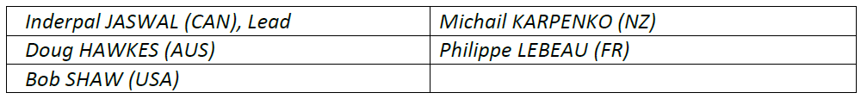

Přehled může zahrnovat:
Kanada - CSA W47.1, CSA W47.2, CISC Guideline a CISC Bridge Guideline.
Evropa - ISO 3834, EN 15085 železniční, EN 1090 konstrukční
Austrálie - ISO 3834, certifikace Australian Steel Institute
USA - AWS Certified Welding Fabricator (certifikovaný svářeč)
Zaměření - zjistit, co je univerzální a co může být specifické pro konkrétní systém auditu.
Vypracovat osvědčený nebo doporučený postup pro případný harmonizovaný seznam položek, které by měly být zahrnuty do auditu svařovny.

5c. (14.00 - 14.05) "Soupis požadavků na systém řízení kvality svařování používaných celosvětově v aplikacích obloukového svařování" (SC-QUAL-217r1-15) (číslo dokumentu XVIII nebylo přiděleno)

Vypuštěn jako rejstřík a přepracován na přehledový dokument. Obsah bude podobný s technickými odkazy v uvedených kategoriích, ale může se prolínat se zeměmi EU, jako příklad. Je zapotřebí další podpora členů komise XVIII, aby poskytli informace.

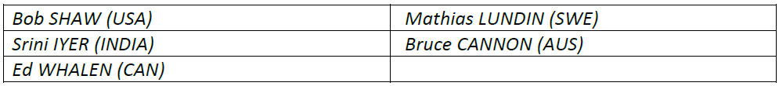

Kategorie výrobků zahrnují:
1) Ocelové konstrukce pro inženýrské stavby
2) Hliníkové konstrukce pro inženýrské stavby
3) Tlaková zařízení
4) Kotle
5) Potrubí (plynná a kapalná)
6) Železniční vozidla
7) Větrná energie
8) Jaderné elektrárny

Je třeba zahrnout tyto položky:
1) Zákonný požadavek (vládní zákon)
2) Technická norma výrobku
3) Požadavky (ano/ne) na:
a. certifikace výrobce
b. certifikace postupu
c. kvalifikace svářeče a obsluhy
d. koordinátora svařování
e. NDT technik
f. svářečský inspektor

Odpovědi budou seřazeny podle regionů a poté podle zemí.

Dokument byl předán Srini Iyerovi, který vybere mladého odborníka (nebo více odborníků), který se bude úkolu věnovat.

6. BREAK (14.05 – 14.10)

7. XVIII- KVALITA - PERSONÁL - EMANUELE GANDOLFO (IT) (14.10)

7a. (14.10 - 14.15) "Doporučení a osvědčené postupy pro kontrolu svařování - úkoly a odpovědnosti"
(XVIII-292R6-2024)

Tento dokument byl schválen ke zveřejnění na výročním shromáždění v roce 2020 a potvrzen v roce 2022. Dokument byl revidován. Byla rozšířena a aktualizována bibliografie. Text dokumentu byl redakčně vylepšen. Tento dokument bude napsán jménem Komise, přičemž jako hlavní autor dokumentu byl určen Bob SHAW. V Singapuru byla nabídnuta drobná redakční vylepšení, která byla zapracována do dokumentu XVIII-292R6-2024.
Poznámka - Tento dokument bude před odesláním do SpringerBriefs dále přezkoumán revizní komisí zřízenou skupinou WG-TCOM.

7b. (14.15 - 14.25) "Doporučení a osvědčené postupy pro koordinaci svařování podle ISO 14731 - Úkoly a odpovědnosti" Revize 7 - březen 2023
(XVIII-282R7-2027)

Dokument byl podrobně představen a projednán na našem předchozím průběžném zasedání v roce 2022, na zasedání v Tokiu v roce 2022 a znovu v Singapuru v roce 2023. V Singapuru byly navrženy další úpravy. Ty byly provedeny v současném dokumentu XVIII-282R7-2027.

Tento dokument byl na výročním shromáždění v roce 2022 schválen ke zveřejnění, dokud nedojde k jeho revizi. Tento dokument bude vydán jménem Komise, přičemž jako vedoucí dokumentu byl určen Henk BODT.

Poznámka - tento dokument bude před odesláním do SpringerBriefs dále přezkoumán revizní komisí zřízenou skupinou WG-TCOM.

7c. (14.25 - 14.35) "Doporučení pro kompetence pracovníků zapojených do auditů k ověření shody se systémem kvality v oblasti svařování a příbuzných procesů"
XVIII-297R3-2021 (NÁVRH 3 - 2021-03-01)

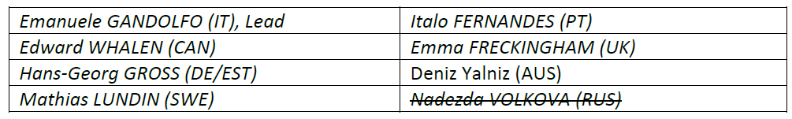

Oblast působnosti byla rozšířena o normy ISO 14554 (odporové svařování), ISO 25239 (třecí svařování hliníku s promíšením ) a dále o normy ISO 3834 a ISO 22688. Kromě toho je třeba vzít v úvahu ustanovení norem ISO/IEC 17024:2012 "Posuzování shody - Obecné požadavky na orgány provádějící certifikaci osob" a ISO/IEC 17065:2012 "Posuzování shody - Požadavky na orgány certifikující výrobky, procesy a služby".

7d. (14.35 - 14.45) "Koordinace pájení - úkoly a povinnosti"
(XVIII-296r3-2024)

Pájení konstrukcí bylo z původního obsahu dokumentu vypuštěno, protože norma ISO pro pájení konstrukcí byla z pracovního programu C-XVIII vypuštěna. Je třeba zapojení Komise XVII. Bude vytvořena pracovní skupina, která bude pokračovat v práci na tomto aktualizovaném dokumentu, navrženém jako budoucí norma ISO.

8. XVIII-C STANDARDY PRO ŘÍZENÍ KVALITY - BOB SHAW (USA) (14.50)

8a. (14.50- 14.55) "Pájení - Požadavky na jakost pro konstrukční pájení kovových materiálů"
(XVIII-304-2020 Pájení - Požadavky na jakost pro pájení kovových materiálů (KONCEPCE 2020-07-01)

Projekt byl zrušen na výročním shromáždění v Singapuru a zrušení bylo oznámeno ISO.

8b. (14.50 - 14.55) ISO 22688 "Pájení - Požadavky na kvalitu pájení kovových materiálů"

Tato norma byla zveřejněna v dubnu 2020 a přibližně za rok bude podrobena pravidelnému přezkumu. V tuto chvíli není třeba přijímat žádná opatření.

9. OSTATNÍ DOKUMENTY (15.00)

9a. (15.00 - 15.05) "Protokoly o kontrole svařování a NDE v národních a mezinárodních normách pro ocelové konstrukce"
(XVIII-298-2020, dříve viz SC-QUAL-192r6-13)
(poznámka: dokument XVIII-298-2020 již není ve službě Sharepoint)

Bob SHAW (USA)
Dokument je aktualizován pro vydání jako brožura IIW (může být změněn na SpringerBrief), přičemž je podstatně aktualizován a rozšířen o diskusi. Je nutné získat souhlas s autorskými právy citovaných norem a možná bude nutné přepracovat dokument pro použití konkrétních kritérií v dokumentu, aby se předešlo problémům s autorskými právy s normalizačními orgány a ISO. Sekretariát IIW souhlasil s tím, že v případě potřeby pomůže při získávání povolení k autorským právům. Tabulky a text se přepracovávají, aby se minimalizovaly problémy s autorskými právy s normalizačními organizacemi. Budou doplněny požadavky z řady ISO 17607.
Robert Shaw žádá jednotlivce, aby pomohli tím, že před dokončením zkontrolují práce týkající se jejich oblasti uvedené níže.
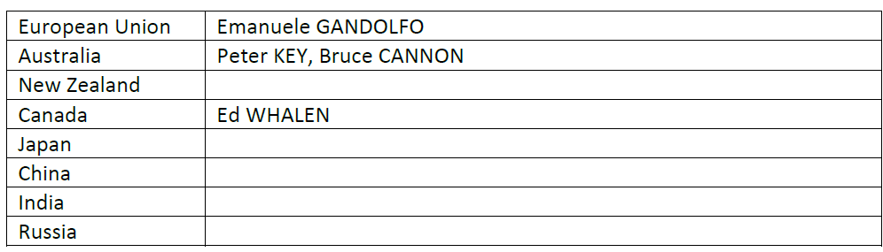
9b. (15.05 - 15.10) "Porovnání kritérií kvality ISO 5817 s kritérii národních norem pro ocelové konstrukce - nedokonalosti povrchu a nedokonalosti geometrie spojů" (IIW SC-QUAL-167r3-11, XV-1384r1-11, XIII-2392r1-11) (označeno IIW-2583-15)

Bob SHAW (USA)
Bude vydáno jako kniha nakladatelství Springer v kolekci IIW.
V současné době jsou zahrnuty tyto normy:
- AWS D1.1/D1.1M:2020 Předpisy pro svařování konstrukcí - ocel
- AASHTO/AWS D1.5M/D1.5:2020 Předpisy pro svařování mostů - ocel
- AS/NZS 1554.1:2014 Svařování konstrukčních ocelí - Svařování ocelových konstrukcí
- AS/NZS 1554.4:2014 Svařování konstrukčních ocelí - Svařování vysokopevnostních kalených a popouštěných ocelí
- AS/NZS 1554.5:2014 Svařování konstrukčních ocelí - Svařování ocelových konstrukcí vystavených vysokým úrovním únavového zatížení
- CSA 59-18 Svařované ocelové konstrukce (obloukové svařování kovů)
- JASS 6 (2007) Specifikace ocelových konstrukcí pro pozemní stavby (v angličtině),
- Výzkumný ústav pro elektrickou energii (EPRI) NP-5380 Kritéria vizuální kontroly svarů.

Je nutné získat souhlas s autorskými právy k citovaným normám a může být nutné přepracovat dokument pro použití konkrétních kritérií v dokumentu, aby se předešlo problémům s autorskými právy u normalizačních orgánů a ISO. Sekretariát IIW souhlasil s tím, že v případě potřeby pomůže při získávání povolení k autorským právům.

9c. (15.15 - 15.20) "ISO 17607-X:2023 Ocelové konstrukce - Provádění ocelových konstrukcí"

V prosinci 2023 byly zveřejněny následující dokumenty vypracované pracovní skupinou ISO/TC 167 Ocelové a hliníkové konstrukce, WG 3. Série norem ISO 17607: Ocelové konstrukce - Provádění ocelových konstrukcí - se skládá ze šesti částí:
ISO 17607-1 Část 1: Obecné požadavky a termíny a definice
ISO 17607-2 Část 2: Ocelové materiály
ISO 17607-3 Část 3: Výroba
ISO 17607-4 Část 4: Montáž
ISO 17607-5 Část 5: Svařování
ISO 17607-6 Část 6: Šrouby

10. NOVÉ ZÁLEŽITOSTI (15.25)

10a. Udržitelnost / "zelené svařování"
10b. "Doporučené postupy pro řízení aplikace umělé inteligence / strojového učení s ohledem na svařování a příbuzné procesy".
10c. Hans-Georg Gross - "Nové tendence a vývoj pro efektivní a zdokonalený design interních auditů".

11. DALŠÍ ZASEDÁNÍ KOMISE XVIII (15.50)
11a. 77. výroční shromáždění, Rhodos, Řecko, 6.-12. července 2024 Středa 10. července odpoledne, 14.30 - 18.30 hod.
11b. 78. výroční shromáždění, Janov, Itálie, 22.-27. června 2025
11c. 79. výroční shromáždění, bude oznámeno, léto 2026
12. IIW SOUVISEJÍCÍ UDÁLOSTI PŘÍMÉHO ZÁJMU XVIII (15.50)
V bodě 12. byly prezentovány akce, které budou v roce 2024 pořádány s přímou účastí IIW.

13. DALŠÍ SCHŮZKY A UDÁLOSTI XVIII ZÁJMU (15.50)
V bodě 13. byly prezentovány akce, které jsou pořádány členskými státy a jsou v zájmu IIW.

14. ADMINISTRATIVNÍ POLOŽKY (15.50)
14a. Aktualizace mandátu Komise XVIII (části 1 a 2)
14b. Přezkum usnesení a doporučení
Žádná usnesení ani doporučení nebyla přijata

15. ADJOURNMENT (16.00)
Předsedající Robert Shaw poděkoval všem za aktivní účast a zasedání podle plánu v 16:00 hodin ukončil.

Zapsal: Pavel Flégl, delegát CWS ANB

